**“二十世纪美国的良心”**

**詹姆斯•鲍德温（James Baldwin）**

**作者简介：**

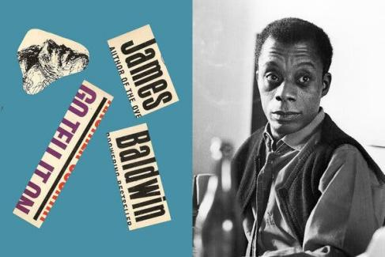**詹姆斯•鲍德温（James Baldwin）（1924—1987）**，美国著名小说家、散文家、诗人、剧作家和社会活动家，生于纽约哈莱姆区，童年坎坷，生父有毒瘾问题，后母亲嫁给牧师大卫·鲍德温，又生育8个孩子。

1938年，受其严苛的继父的影响，14岁的鲍德温成为了哈莱姆地区的一名牧师。17岁时，鲍德温决定脱离教会。19岁生日那天，其继父去世，当天哈莱姆地区也发生了暴动。1948年，对美国的种族现实极度失望的鲍德温选择移居法国。1953年，鲍德温出版了带有很强的自传色彩的处女作《向苍天呼吁》。此后的三十年里，他陆续出版了《土生子札记》《乔万尼的房间》《另一个国度》《下一次将是烈火》《告诉我火车开走了多久》《如果比尔街会说话》等著名作品。1957年，鲍德温回到美国，投入当时如火如荼的黑人解放运动。1987年12月1日，鲍德温因肺癌在法国去世。他一生著有六部长篇小说、四部剧本、十几部散文集、一本童书和一卷诗集。

2016年，哈乌·佩克执导的、以鲍德温为主人公的纪录片《我不是你的黑鬼》获得奥斯卡奖提名。《诺顿美国黑人文学选集》如是评价鲍德温——“以优美的艺术性，通过将自己个人经历中最隐秘的部分和国家及世界命运中最广泛的问题结合起来，刺透了美国种族意识中的历史性障碍。”

一百年后的故事：

2024年8月2日，詹姆斯·鲍德温诞辰一百周年。作家的最后一部作品发表于近40年前，也就是1985年。虽然詹姆斯1987年12月1日去世，享年63岁，但他作品的紧迫感、重要性从未有过一丝一毫减弱。他在写作中表现出极高水准的道德远见，读来肃然起敬之余，又感到莫大慰藉。

鲍德温从未上过大学，但据作家本人统计，纽约公共图书馆里每一本书他都读过。同样值得注意的是，他从未获得过任何重要的文学奖项。他写作风格优雅，文体涉猎广泛，散文、小说、短篇、歌曲、儿童文学、戏剧、诗歌，还有一部声名狼藉的电影剧本——之所以如此评价，是因为他曾受邀为马尔科姆·X一部传记片撰写剧本，虽然很不情愿，但他还是完成了这项工作。好莱坞把这部剧本拍成纪录片，但从未发行过，鲍德温只好自己动手，出版了《我迷失的一天》。

论文采，鲜少有人能望鲍德温项背。他极擅长妙笔生花，一次又一次地强调他整个创作生涯的中心：同情、诚实，以及对“成长”的坚持。即使在20世纪40年代离开美国前往法国，希望逃避无处不在的“反非裔”运动后，他仍然是美国种族和文化的忠实观察者。他的著作中，我们既能找到严谨的学术精神，也能体会到强烈的精神力量，那种用文字捕捉宏大事物的强烈战斗精神。这战斗精神淋漓尽致地体现在他的长句上（有一句包含了整整321个单词）。除了简洁，他没有牺牲任何东西——风格、内涵、清晰、美感、智慧。

鲍德温的所有文章——无论尖锐、批判或愤怒——都充满了爱。他深刻意识到“爱”是人类解放的关键，也是他致力于说服我们所有人接受的艰巨任务。纪录片《在巴黎邂逅詹姆斯·鲍德温》中，他说：“爱从来都不是一场属于大众的运动，没有人真正想要获得自由。这个世界靠极少数人的爱和激情维系在一起——真正地维系在一起。”

是的，对人类抱有深厚感情的同时，鲍德温也永久背负着对族群的绝望。这是一种特殊的绝望，一种当人决定成为见证人、预言家时，会感到的压倒性绝望。鲍德温无疑就是这样的人，不是因为他预言未来，而是因为他懂得观察——作为对人类行为极为敏感的敏锐观察者，他能把常人无法理解的事情联系起来。正如他在1972年回忆录《街头无名》中所说的那样：

“每个人都是一场前所未有的奇迹。人们有多努力接受这个奇迹，就有多努力保护自己免受奇迹坍塌为灾难后的侵害。”

今天，T恤衫上可以看到鲍德温的文字，壁画上可以看到他的肖像，社交媒体上可以看到他的引言。哪怕是从背景和语境中单独摘露出来，这些话语依然铿锵有力、掷地有声。我们与鲍德温永远联系在一起。

——小罗伯特·琼斯，写于2024年2月，原文地址：<https://www.nytimes.com/article/james-baldwin-best-books.html>

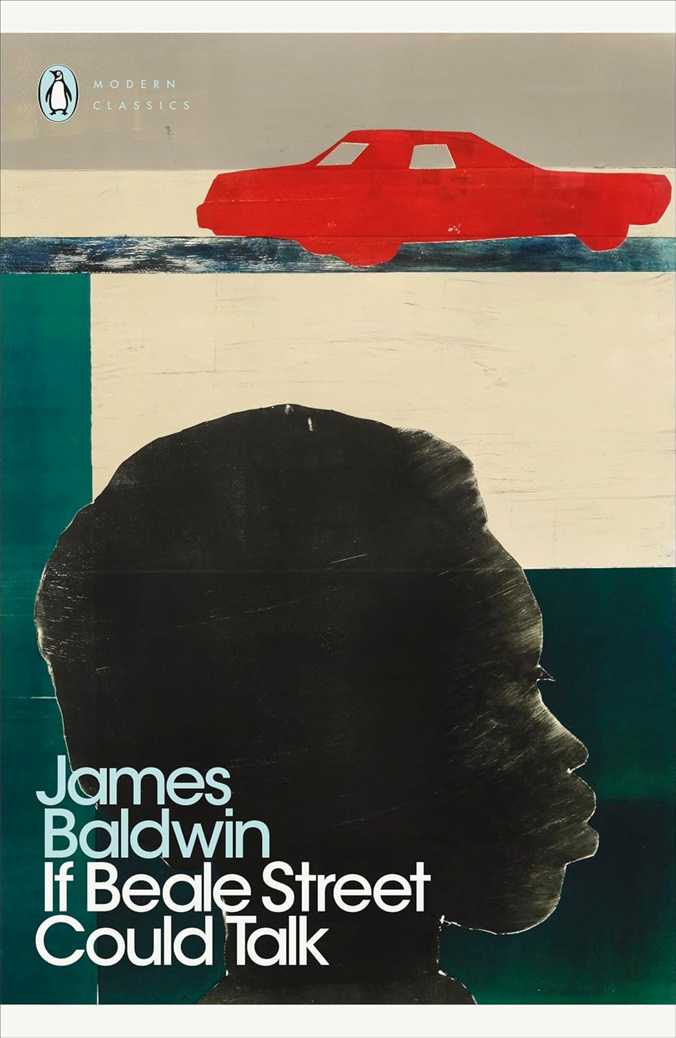

**中文书名：《如果比尔街会说话》**

**英文书名：If Beale Street Could Talk**

**作 者：James Baldwin**

**出 版 社：Penguin Classics**

**代理公司：Ayesha/ANA/Winney**

**页 数：192页**

**出版时间：1994年 9月**

**代理地区：中国大陆、台湾**

**审读资料：电子稿**

**类 型：文学小说**

**简中版权已回归**

**内容简介：**

这部深刻动人的小说讲述了面对不公时依然坚守的爱情，其社会共鸣至今与初版时同样强烈。故事通过十九岁少女蒂什的视角展开，她深爱着雕塑家男友冯尼——这位年轻艺术家也是她腹中孩子的父亲。鲍德温笔下的故事交织着甜蜜与悲伤。蒂什与冯尼已订婚，却因冯尼被诬陷犯下滔天罪行而入狱。两家为洗刷他的冤屈奔走，面对未知的未来，这对年轻恋人经历着万花筒般的情感——爱意、绝望与希望。在这部充满蓝调气息的爱情故事里，激情与悲伤不可避免地交织缠绕。鲍德温塑造的两位角色鲜活而深刻，深深烙印在美国人的集体记忆中，令人永难忘怀。

**媒体评价：**

“一个动人而痛苦的故事，如此鲜活地展现人性，如此明显地基于现实，以至于它让我们感到它具有永恒的价值。”——《纽约时报书评》

“鲍德温有史以来写得最好的书之一——或许是所有作品中最杰出的。”——《费城问询报》

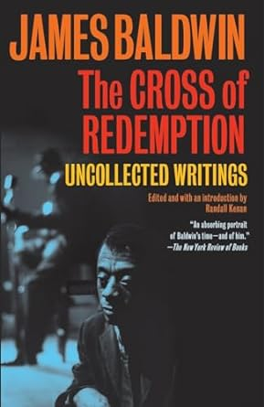**中文书名：《救赎的十字架：未收录的作品》**

**英文书名：THE CROSS OF REDEMPTION: Uncollected Writings**

**作 者：James Baldwin**

**出 版 社：Vintage**

**代理公司：Ayesha/ANA/Winney**

**页 数：400页**

**出版时间：2011年 9月**

**代理地区：中国大陆、台湾**

**审读资料：电子稿**

**类 型：散文随笔**

**内容简介：**

本书是过去一个世纪中最杰出、最具启发性的文学人物詹姆斯·鲍德温的作品集，其中包括从未在单卷本中集结的随笔、文章、评论和访谈。

詹姆斯·鲍德温是美国文学大师，因其对困扰我们共同历史的问题的强烈关注而声名鹊起。在《救赎之十字架》一书中，鲍德温谈论了诸多话题，包括非洲裔美国人担任总统的可能性及其可能的含义；美国宗教原教旨主义的虚伪；美国黑人教会；黑人民族主义的困境与磨难；反犹主义；布鲁斯音乐和拳击；俄罗斯文学大师；以及作家在我们社会中的角色。

《救赎之十字架》充满先见之明且振奋人心，是这位具有世界眼光和经典地位的美国作家的作品的重要补充。这位作家仍然有许多关于种族、民主和个人及国家身份的教益要传授给我们。正如迈克尔·翁达杰所说：“如果梵高是我们十九世纪的艺术圣徒，那么鲍德温就是我们二十世纪的艺术圣徒。”

**媒体评价：**

“...任何对坦诚而具有变革意义的辩论感兴趣的人，任何对股权、人性及其未来有所投资的人，都从巴德温通过各种角度（看待和解释世界）所提供的丰富视角中获益良多……这些此前未曾结集的作品不仅让我们了解了他为了‘见证’而走过的物理距离，也让我们领略了他所拓展的智力空间。”

——《洛杉矶时报》

"巴德温论种族问题就是在探讨白人美国人的内心世界……《救赎之十字架》成为一幅引人入胜的肖像画，描绘了巴德温的时代和他本人。"

——《纽约书评》

"在一些严肃的人声称我们生活在一个‘后种族主义’社会的时候，巴德温作品的重现——坚持己见、充满指责、义愤填膺——感觉像是易卜生戏剧中的可怕家庭秘密被揭露，或者像班柯的鬼魂出现来破坏聚会。……要做到像巴德温那样并不容易——即使是对他本人来说也是如此。事实上，这部作品无意中展示了这场斗争的残酷程度。"

——《新闻周刊》

"...这本书包括了后来成为《山上之歌》和《乔凡尼的房间》的早期小说片段，它一直充满活力，而他的最后作品是他漫长的快乐厌世轨迹的自然、合适的终结。巴德温的散文是自奥威尔以来英语世界中最好的作品之一，同样充满了疲惫的怀疑态度，同样的赞颂和警告语调。"

——《书虫》

"《救赎之十字架》可以说是一张“工作室录音带”专辑，我们以全新的方式听到了熟悉的歌曲。"

——《季度对话》

"读这本书来了解詹姆斯·鲍德温、世界，以及更重要的是你自己！"

——WAGTi 广播电台

"这些以前发表的作品，大部分是从各种期刊中摘录而来，当以书的形式一起阅读时，具有更强大的共鸣力。对于非裔美国人学者来说，这是一本很有用的补充读物。"

——《图书馆杂志》

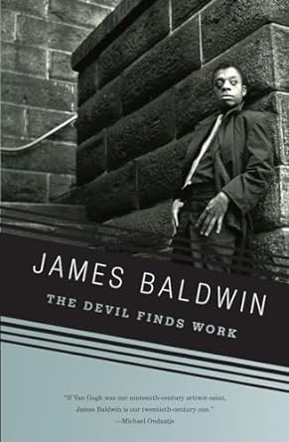**中文书名：《魔鬼找到了工作》**

**英文书名：THE DEVIL FINDS WORK**

**作 者：James Baldwin**

**出 版 社：Vintage**

**代理公司：Ayesha/ANA/Winney**

**页 数：144页**

**出版时间：2011年 9月**

**代理地区：中国大陆、台湾**

**审读资料：电子稿**

**类 型：散文随笔**

**内容简介：**

来自“这个国家最杰出的散文家”(《纽约时报书评》)的一部鞭辟入里的书评，探讨了美国电影中的种族主义问题，并对塑造我们意识形态的许多电影的潜在假设提出了质疑。

詹姆斯·鲍德温(James Baldwin)在这里的书评中，对电影进行了个人化的反思，也是对美国种族政治的评判。他审视了美国电影中的种族主义现象，并提出了对美国自欺欺人的幻想和欺骗行为的看法，例如《炎热的夜晚》(In the Heat of the Night)、《谁会来吃晚餐》(Guess Who's Coming to Dinner)和《驱魔人》(The Exorcist)等电影。

这些电影反映了我们的爱与恨、偏见和残忍、恐惧和无知。同样令人惊叹的是，这位作家的激情从未减弱他对平等、公正和社会变革的追求。

**媒体评价：**

“如果梵高是我们19世纪的艺术圣徒，詹姆斯·鲍德温就是我们20世纪的艺术圣徒。”

——迈克尔·翁达杰

“这个国家最杰出的随笔作家——他的力量一直体现在他有说服力、尖锐的讽刺和坚持不懈地剥去美国人用来保护自己远离国家的坚硬外壳。”

——《纽约时报书评》

“读者很难再以同样的方式看待这些电影了。”

——《基督教科学箴言报》

“他将种族这个老生常谈的话题变得更加个人化，也许比以往任何时候都更深入地探究了美国的种族实践。”

——《民族》

“一场引人深思的讨论。”

——《星期六评论》

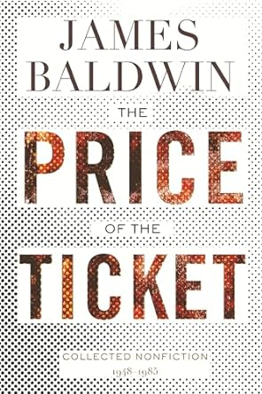**中文书名：《票价：1948-1985 年非虚构作品集》**

**英文书名：THE PRICE OF THE TICKET: Collected Nonfiction 1948-1985**

**作 者：James Baldwin**

**出 版 社：Beacon Press**

**代理公司：Ayesha/ANA/Winney**

**页 数：704页**

**出版时间：2021年 9月**

**代理地区：中国大陆、台湾**

**审读资料：电子稿**

**类 型：散文集**

**内容简介：**

这是詹姆斯·鲍德温最具影响力的非虚构作品的精要合集，他呼吁我们“结束种族噩梦，实现我们的国家”。

这些文章既个人化又具有预言性，揭示了生活在种族主义的美国社会中意味着什么，其洞察力在40多年的创作过程中始终令人感到新鲜。无论是长期的鲍德温粉丝还是刚刚发现其天才的人，都会欣赏这本包含他杰出非虚构作品的必读合集，这是首次以经济实惠的平装本形式出版。此外，它还包含了多达46篇其他作品，其中包括来自《一个土著儿子的笔记》、《没有人知道我的名字》、《火必将来临》、《无名街道上的人》和《魔鬼找到了工作》等书中的数十篇著名文章的完整文本。

这本合集提供了进入鲍德温对美国社会中种族、性取向和身份的先见之明的评论的完美途径。

**媒体评价：**

“怀着炽热的激情和尖锐的讽刺，巴德温勇敢地阐述了种族、民主和美国身份等问题。”

——托妮·莫里森（Toni Morrison）

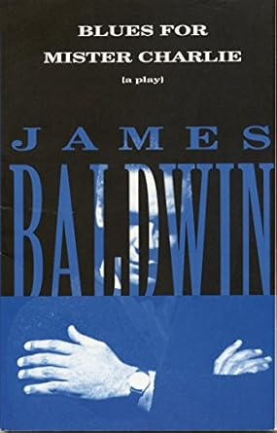**中文书名：《查理先生的蓝调：话剧》**

**英文书名：BLUES FOR MISTER CHARLIE: A PLAY**

**作 者：James Baldwin**

**出 版 社：Vintage**

**代理公司：Ayesha/ANA/Winney**

**页 数：144页**

**出版时间：1995年 4月**

**代理地区：中国大陆、台湾**

**审读资料：电子稿**

**类 型：剧本**

**内容简介：**

这是一部由美国最杰出的作家之一创作的获奖戏剧，讲述了一个发生在南方小镇的谋杀案，故事的灵感来源于1955年埃米特·蒂尔的遇害事件。

詹姆斯·鲍德温将一起谋杀及其后果变成了一场调查，甚至连那些动机良好的白人也受到了牵连，而即使是凶手也得到了应有的同情。

在一个南方小镇，一个白人男子谋杀了一名黑人男子，然后把他的尸体扔进了草丛中。詹姆斯·鲍德温以此为起点，对种族伤口进行了无情而有时令人痛苦的探究。

因为曾经有一个像理查德·亨利这样的“男孩”，白人店主可以随意枪杀他而无需承担任何后果，但时代已经改变。几个世纪的残暴和恐惧、庇护和蔑视即将在真相大白的一瞬间爆发，其破坏力如同霰弹枪的轰击。

**媒体评价：**

“这部作品在内心燃烧着愤怒的火焰，眼中流淌着痛苦的泪水，喉咙里发出愤怒的咆哮。”

——《纽约时报》

“震撼人心、言辞华美、真诚坦率……读起来令人心碎。”

——《旧金山纪事报》

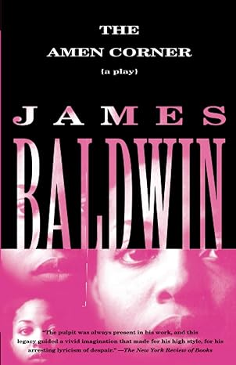**中文书名：《阿门角：话剧》**

**英文书名：THE AMEN CORNER: A PLAY**

**作 者：James Baldwin**

**出 版 社：Vintage**

**代理公司：Ayesha/ANA/Winney**

**页 数：112页**

**出版时间：1998年 2月**

**代理地区：中国大陆、台湾**

**审读资料：电子稿**

**类 型：剧本**

**内容简介：**

来自20世纪最杰出的作家之一——一部现代美国戏剧的杰作：一部关于信仰和家庭、关于黑人男性与黑人女性之间鸿沟、关于黑人父亲与黑人儿子之间隔阂的戏剧。

在他的首部戏剧作品中，詹姆斯·鲍德温将自己童年时期街角教堂的激情和雄辩的布道风格融入其中，同时也清醒地认识到这些教堂向其信徒索取的代价。

多年来，玛格丽特·亚历山大修女一直用她独特的个人魅力和强烈的虔诚感引领着哈莱姆教区的信徒们。但当玛格丽特与她离异的丈夫——那位声名狼藉的爵士乐音乐家——回家准备辞世时，她面临着失去自己在教会中的地位和让自己的儿子走上正途的努力可能付诸东流的风险。

**媒体评价：**

“他令人深思，引人入胜，令人恼怒，令人不快，又令人发笑。他把语言运用得如同大海运用波涛一般。”

——兰斯顿·休斯（Langston Hughes）

“风格！强度！宗教情感！……这个人已经控制了他的愤怒和痛苦。他是个奇迹！”

——约翰·契弗（John Cheever）

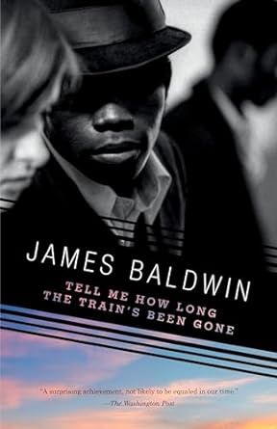**中文书名：《告诉我火车开了多久》**

**英文书名：TELL ME HOW LONG THE TRAIN’S BEEN GONE**

**作 者：James Baldwin**

**出 版 社：Vintage**

**代理公司：Ayesha/ANA/Winney**

**页 数：496页**

**出版时间：1998年 2月**

**代理地区：中国大陆、台湾**

**审读资料：电子稿**

**类 型：文学小说**

**内容简介：**

这是一位杰出的美国作家詹姆斯·鲍德温的一部杰出的美国文学作品，它有力地描绘了在社会有时似乎处于种族战争边缘的背景下，身为黑人的痛苦。

在演艺生涯的巅峰时期，演员莱奥·普罗德哈默几乎被心脏病击倒。在他在生死之间徘徊之际，鲍德温展现了他在演艺圈中成名的原因，以及这种成名带来的可怕的脆弱性。

在莱奥的童年和进入醉人的戏剧世界之间，存在着一片充满欲望和失落、羞耻和愤怒的荒野。他深爱的哥哥被关进了监狱。他与一位白人女子和一位年轻的黑人男子发生了恋情，他们都将不可抗拒地要求莱奥的忠诚。

《告诉我火车开了多久》以其活力和情感的强烈程度而令人难以抗拒。

**媒体评价：**

“这是一项非凡的成就，在我们这个时代不太可能被超越。”

——《华盛顿邮报》

“鲍尔温是为数不多的真正不可或缺的美国作家之一。”

——《星期六评论》

“他自己并没有失去与自身根源的联系，这使得他比任何其他主要的美国作家更能被更广泛的人群所阅读和期待。”

——《民族》

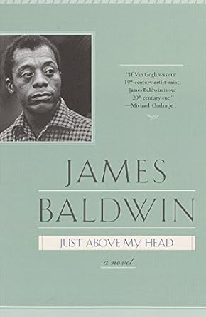**中文书名：《就在我头顶》**

**英文书名：JUST ABOVE MY HEAD**

**作 者：James Baldwin**

**出 版 社：Delta**

**代理公司：Ayesha/ANA/Winney**

**页 数：592页**

**出版时间：2000年 6月**

**代理地区：中国大陆、台湾**

**审读资料：电子稿**

**类 型：文学小说**

**内容简介：**

詹姆斯·鲍德温的最后一部小说被《纽约时报书评》评价为“一位天生的讲故事高手在创作巅峰时期的作品”。

“并非一切都已失去。责任不能失去，只能放弃。如果一个人拒绝放弃，就可以重新开始。”

这部令人惊叹、令人难忘的小说以一位哥哥为失去的兄弟而悲伤的痛苦开场。在这部关于爱与愤怒的史诗巨著中，詹姆斯·鲍德温回到了哈林区，回到了他开创性小说《山丘上的圣歌》中的教堂，回到了《朱安尼的房间》中被禁止的激情，回到了他非虚构作品中燃烧的政治之火。同样，福音歌手阿瑟·霍尔和他的家人的故事也成为了一段深入灵魂和感官世界的旅程，以及黑人在这片土地上斗争的鲜活当代历史。

**媒体评价：**

“如果梵高是我们19世纪的艺术圣徒，詹姆斯·鲍德温就是我们20世纪的艺术圣徒。”

——迈克尔·翁达杰（Michael Ondaatje）

“一位天生的故事讲述者在创作巅峰时期的作品……哈莱姆社区的家庭生活片段，教堂里激情四溢的音乐创作，即使是白人和黑人之间最随意的相遇中也充满了不安的时刻——这些场景鲍德温似乎有着超自然的天赋去理解。”

——《纽约时报书评》

“一部优秀的小说……鲍德温似乎无法用其他方式写作，他的伟大而独特的力量在于能够重新创造出那个让黑人在20世纪末美国社会中感到愤怒和困惑的中间地带。”

——《纽约客》

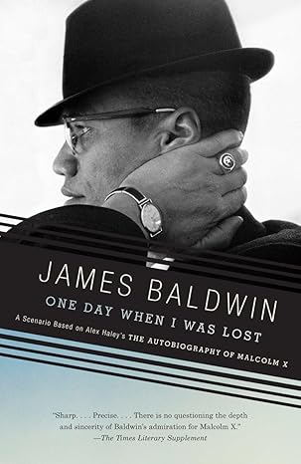**中文书名： 《迷失的一天：改编自亚历克斯·海利<马尔科姆-X 自传>改编》**

**英文书名：****ONE DAY WHEN I WAS LOST:** **A Scenario Based on Alex Haley's the Autobiography of Malcolm X**

**作 者：James Baldwin**

**出 版 社：Vintage**

**代理公司：Ayesha/ANA/Winney**

**页 数：288页**

**出版时间：2007年8月**

**代理地区：中国大陆、台湾**

**审读资料：电子稿**

**类 型：传记和回忆录**

**内容简介：**

他是浸信会牧师的儿子、纽约街头混混、优等生、罪犯、伊斯兰民族大会的杰出牧师、父亲和丈夫：马尔科姆·X一次又一次地改变着自己，最终成为20世纪美国最令人敬畏、受人爱戴、魅力不可否认的领袖之一。没有人比他更能代表他那一代动荡不安的时代，也没有人比詹姆斯·巴尔德温更能捕捉他和他的时代。巴尔德温用简洁优雅但有力的对话和新鲜精确的镜头方向，赋予了这个有争议且重要的人物以电影般的生命力，为我们提供了一个全新的视角，让我们看到一个为了改变国家而改变自己的男人。

**媒体评价：**

“深刻……精确……巴尔德温对马尔科姆·X的敬仰是毋庸置疑的。”

——《泰晤士文学增刊》

“充满活力，通俗易懂。”

——《新政治家》

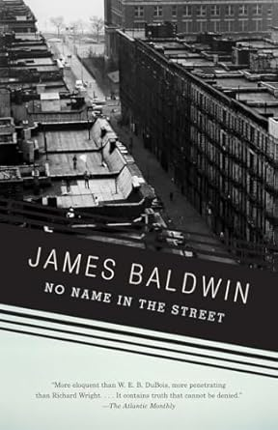**中文书名：《街头无名》**

**英文书名：NO NAME ON THE STREET**

**出 版 社：Vintage**

**代理公司：Ayesha/ANA/Winney**

**页 数：208页**

**出版时间：2007年 1月**

**代理地区：中国大陆、台湾**

**审读资料：电子稿**

**类 型：散文随笔**

**简中版权已授**

**内容简介：**

这是20世纪最重要的美国作家之一所写的一部非凡的历史，讲述了动荡的60年代和70年代初期的故事，有力地反映了当代关于种族主义的对话。

在这部令人惊叹的个人文献中，詹姆斯·鲍德温以生动的细节回忆了他在哈莱姆的童年，这段童年经历塑造了他的早期意识，以及后来那些在他心中留下痛苦印记的事件——马丁·路德·金和马尔科姆·X的遇刺，他在欧洲和好莱坞的旅行，以及他回到美国南方，直面一个暴力的美国。

**媒体评价：**

“比W.E.B. 杜波依斯更雄辩，比理查德·赖特更深刻……它包含无法否认的真理。”

——《大西洋月刊》

“具有典型的美感……他并没有失去与自身存在的源头的联系，这使得他的作品受到更广泛人群的阅读和期待，这可能也是美国任何其他重要作家所无法比拟的。”

——《民族》

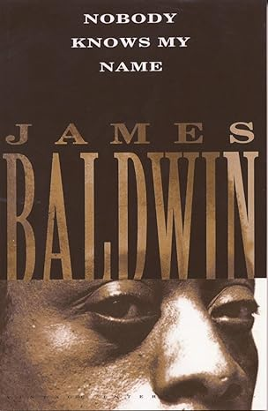**中文书名：《没人知道我的名字》**

**英文书名：NOBODY KNOWS MY NAME**

**作 者：James Baldwin**

**出 版 社：Vintage**

**代理公司：Ayesha/ANA/Winney**

**页 数：256页**

**出版时间：1992年12月**

**代理地区：中国大陆、台湾**

**审读资料：电子稿**

**类 型：散文随笔**

**简中版权已授**

**内容简介：**

20世纪最杰出的作家和思想家之一，詹姆斯·鲍德温的散文集，包含了《大西洋月刊》称之为“充满激情、深入探究、富有争议”的关于各种话题的文章，涵盖了从美国种族关系到作家在社会中的角色。鲍德温以其一贯无畏诚实的笔触讲述了这些“杰出的书籍”（《纽约时报》），其中包含了对理查德·赖特、诺曼·梅勒等作家的个人回忆。评论者指出：“詹姆斯·鲍德温是一位技艺高超、拥有出色智慧并渴望让生活变得更加人性化的伙伴。”借鉴他书名所言，我们最好记住他的名字。

**媒体评价：**

“这是一本充满激情、深入探究且极具争议的书，文笔极为出色。”

——《大西洋月刊》

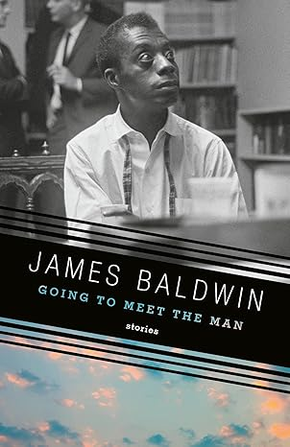**中文书名：《去见那个男人》**

**英文书名：GOING TO MEET THE MAN: STORIES**

**作 者：James Baldwin**

**出 版 社：Vintage**

**代理公司：ANA/Winney**

**页 数：256页**

**出版时间：1995年4月**

**代理地区：中国大陆、台湾**

**审读资料：电子稿**

**类 型：短篇小说**

**简中版权已授**

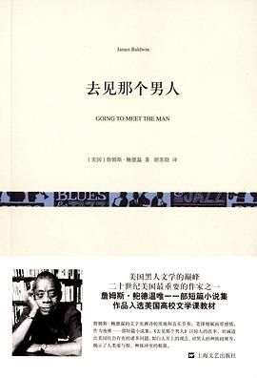**中简本出版记录**

**书 名：《去见那个男人》**

**作 者：[美]詹姆斯·鲍德温**

**出版社：上海文艺出版社**

**译 者：胡苏晓**

**出版年：2015年12月**

**页 数：288页**

**定 价：36元**

**装 帧：平装**

**内容简介：**

美国黑人文学的巅峰、二十世纪美国最重要的作家之一詹姆斯•鲍德温唯一一部短篇小说集

詹姆斯•鲍德温的文字充满诗的质地和音乐节奏，笔锋细腻而带感情，作为他唯一一部短篇小说集，《去见那个男人》以惊人的直率，坦诚道出美国社会存在的诸多问题，如白人至上的观念、对黑人的种族歧视等，揭示了人类爱与恨、种族冲突的根源。其中，许多高校将《桑尼的蓝调》选入文学课指南。

**媒体评价：**

**“**我完完全全地受惠于詹姆斯•鲍德温的文字，它让作为作家的我获得了释放。”

——托妮•莫里森

“詹姆斯•鲍德温已经成为我们这个时代罕见的作家。”

——诺曼•梅勒

“詹姆斯•鲍德温天性追求真实。这一天性召唤他在高山上讲述真实，在哈莱姆区宣讲真实，在巴黎左岸吟唱真实。他的诚实和勇气引领他发现真相，并在诗歌、戏剧、小说和散文中将之描写出来。他是一个巨人。”

—— 玛雅•安吉罗

“这本小说集是詹姆斯•鲍德温风格最尖锐的一次展示，令人惊叹。”

——《纽约时报》

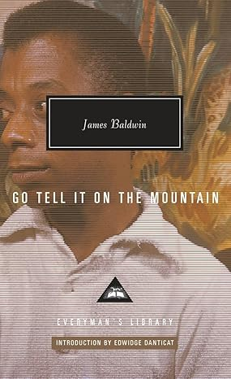**中文书名：《去山巅呼喊》**

**英文书名：GO TELL IT ON THE MOUNTAIN**

**作 者：James Baldwin**

**出 版 社：Everyman's Library**

**代理公司：Ayesha/ANA/Winney**

**页 数：280页**

**出版时间：2016年3月**

**代理地区：中国大陆、台湾**

**审读资料：电子稿**

**类 型：文学小说**

**简中版权已授**

**中简本出版记录**

**书 名：《去山巅呼喊》**

**作 者：[美]詹姆斯·鲍德温**

**出版社：人民文学出版社**

**译 者：吴琦**

**出版年：2023年2月**

**页 数：366页**

**定 价：69元**

**装 帧：平装**

**内容简介：**

《去山巅呼喊》（1953）是詹姆斯•鲍德温充满自传色彩的处女作。小说描述了哈莱姆底层男孩约翰•格兰姆斯在十四岁生日这天经历的精神危机。作为私生子的约翰从小就饱受伪善的继父、教堂执事加布里埃尔的粗暴对待。软弱的母亲伊丽莎白则因不停的怀孕对其疏忽日久，且将照顾诸多弟妹的繁重责任转移到约翰身上。

爱的渴望和性的挫败，以及对荒败生活的恐惧，最终让精神走投无路的约翰匍匐在十字架前。在继父主持的周六晚祷告会上，约翰在幻象中经历了一次炽热的重生。与此同时，他的继父、母亲、姑妈则在祭坛前面对各自不堪的过往。

鲍德温通过约翰及其家人寻找精神救赎的踉跄姿态，定义了美国黑人“没有平静、没有疗愈、没有忘却”的集体命运。

1998年，美国“现代文库“丛书将其列入“20世纪最伟大的100本英语小说”。《时代》周刊将其选入“1923至2005的最伟大的百本英语小说”

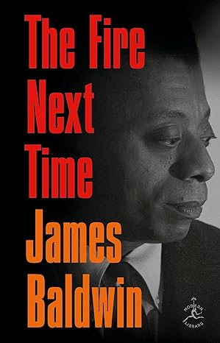**中文书名：《下一次将是烈火》**

**英文书名：THE FIRE NEXT TIME**

**作 者：James Baldwin**

**出 版 社：Modern Library**

**代理公司：Ayesha/ANA/Winney**

**页 数：112页**

**出版时间：2021年7月**

**代理地区：中国大陆、台湾**

**审读资料：电子稿**

**类 型：文学小说**

**简中版权已授**

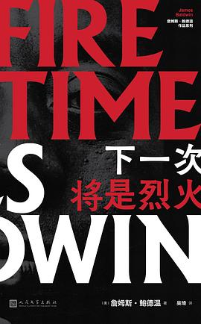**中简本出版记录**

**书 名：《下一次将是烈火》**

**作 者：[美] 詹姆斯·鲍德温**

**出版社：人民文学出版社**

**译 者：吴琦**

**出版年：2019年9月**

**页 数：164页**

**定 价：58元**

**装 帧：精装**

**内容简介：**

每当我感到迷失，我的地牢就会震动，我的锁链就会掉落。

20世纪美国文坛无可取代的良心詹姆斯·鲍德温

影响几代人探寻信仰、暴力和爱的散文经典

向詹姆斯·鲍德温致敬的纪录片《我不是你的黑鬼》(*I Am Not Your Negro*)获得奥斯卡提名

《下一次将是烈火》是詹姆斯·鲍德温影响最为深远的散文集，全书由两篇信件组成。第一篇《我的地牢在震动》最早刊登于《进步》杂志，是作家在美国黑奴解放运动100周年纪念时给侄子的公开信，讲述了非裔美国人如何经历一代代的不公而幸存，并敦促侄子超越白人对黑人的狭隘定义，追求卓越。

**媒体评价：**

你令美国的英语真正变得诚实，真正具有世界性。你揭露了这种语言的秘密，重新塑造它，使它变得真正现代、有表现力，充满人性。你剥下这种语言身上那种安逸和舒适、那种伪造的安慰、虚假的无知，你剥下它的借口和伪善……在你的手中，语言重新变得美妙。在你的手中，我们看到语言的本来面目：它既非冷酷无情，也非鲜血淋淋，而是充满生命力。

——诺贝尔奖得主 托尼·莫里森（1987年，为詹姆斯·鲍德温撰写的悼文）

身为美国人、身为黑人到底意味着什么，鲍德温对此的描述可能是20世纪最雄辩、最有说服力的。

——《卫报》

**感谢您的阅读！**

**请将反馈信息发至：版权负责人**

**Email**：**[Rights@nurnberg.com.cn](mailto:Rights@nurnberg.com.cn)**

安德鲁·纳伯格联合国际有限公司北京代表处

北京市海淀区中关村大街甲59号中国人民大学文化大厦1705室, 邮编：100872

电话：010-82504106, 传真：010-82504200

公司网址：[http://www.nurnberg.com.cn](http://www.nurnberg.com.cn/)

书目下载：<http://www.nurnberg.com.cn/booklist_zh/list.aspx>

书讯浏览：<http://www.nurnberg.com.cn/book/book.aspx>

视频推荐：<http://www.nurnberg.com.cn/video/video.aspx>

豆瓣小站：<http://site.douban.com/110577/>

新浪微博：[安德鲁纳伯格公司的微博_微博 (weibo.com)](https://weibo.com/1877653117/profile?topnav=1&wvr=6)

微信订阅号：ANABJ2002

